
בס"ד

"גיבור"
מילים ולחן: עידן סלע
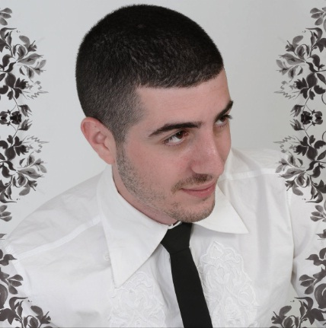
עידן סלע בן 24 מירושלים, לאחר הסינגל הראשון ביוונית "אפקולה" והסינגל "אוהב אותה" בעברית משחרר את "גיבור" שיר שלראשונה נכתב והולחן על ידו, בשיתוף פעולה עם המעבד ראובן חיון מוזיקאי ויוצר מוערך. לקראת אלבום הבכורה שיצא בשנה הקרובה, באלבום ישולבו שירים ביוונית וגם מקוריים בעברית יש למה לצפות...
"גיבור" נכתב לפני כ-4 שנים לאחר חטיפתו של החייל גלעד שליט בתקווה לשיחרורו הקרוב השיר מתאר מה עובר על המשפחות. לאחר שהשתתף בפרויקטים "שניים סוכר" 3 ו4 והפך לזמר הבית של ערוץ 24 בתוכניתו של ירון אילן למשך 4 עונות רצופות והופיע בכל רחבת חתונות אפשרית (צמד העבר עידן ואביה) יוצא כעת לדרך חדשה עם אלבום סולו ראשון...
לפרטים נוספים: 0505809212
מייל: idans@bezeqint.net
האתר הרשמי בחסות אמ"י:
www.edaan-sella.omanim.org

